SỞ GIÁO DỤC VÀ ĐÀO TẠO  TỈNH QUẢNG NAM | KỲ THI HỌC SINH GIỎI CẤP TỈNH THPT ĐỢT 2  NĂM HỌC 2022-2023
(Đề thi gồm có 04 trang) | Môn thi: SINH HỌC 10 (CHUYÊN)  Thời gian: 180 phút (không kể thời gian giao đề)  Ngày thi: 15/3/2023
  ĐỀ CHÍNH THỨC

Câu 1. (2,0 điểm)
a) Các chất sau đây: glucose, DNA và pepsin đang ở cùng nhiệt độ bình thường. Khi tăng dần nhiệt độ lên thì cấu trúc của chất nào bị biến đổi mạnh nhất? Giải thích.
b) Vì sao thành tế bào thực vật vững chắc nhưng tế bào thực vật vẫn có thể lớn lên được?
Câu 2. (2,0 điểm)
a) Người ta thu 2 loại mẫu tế bào khác nhau (mẫu A và mẫu B) được phân lập từ cùng một người và được xử lí để phá màng tế bào. Sau đó tiến hành li tâm phân đoạn các thành phần trong từng mẫu. Kết quả thí nghiệm được thể hiện như hình 1.  - Dựa trên dữ liệu được cung cấp, hãy mô tả sự khác biệt chính về cấu trúc giữa 2 loại tế bào A và tế bào B. Từ đó, hãy đề xuất chức năng khác nhau cho từng loại tế bào.  - Dự đoán tên loại tế bào của tế bào A và tế bào B. Giải thích. | 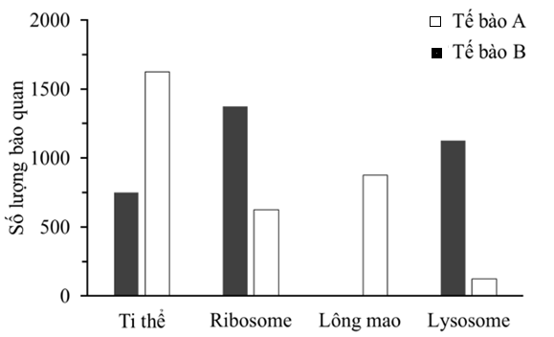  Hình 1
b) Insulin là 1 loại protein xuất bào của các tế bào β ở tiểu đảo Langerhans của tuyến tụy. Trong một nghiên cứu để tìm hiểu về hoạt động sinh tổng hợp insulin trong tế bào, các tế bào β được xử lý với amino acid leucine đánh dấu phóng xạ (³H- leucine) trong 30 phút, sau đó rửa sạch rồi tiếp tục ủ tế bào trong điều kiện chứa leucine không đánh dấu phóng xạ. Hoạt độ phóng xạ ở 3 cấu trúc khác nhau trong tế bào β được minh họa bởi 3 đồ thị I, II và III và được đo liên tục suốt thí nghiệm, kết quả được mô tả ở hình 2. Hãy cho biết mỗi đồ thị I, II và III tương ứng với cấu trúc nào sau đây: màng sinh chất, lưới nội chất, các túi tiết từ bộ máy Golgi, bộ máy Golgi, ti thể? Giải thích. | 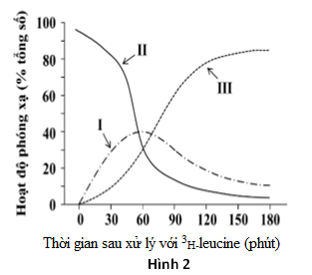
Câu 3. (2,0 điểm)
a) Oxygen được sinh ra trong quang hợp nhờ quá trình nào? Từ nơi được tạo ra, oxygen phải đi qua những lớp màng nào để ra khỏi tế bào?
b) Người ta đo nồng độ 2 loại chất hình thành trong pha tối ở lục lạp của thực vật C₃ và thu được kết quả như sau:
- Khi chiếu sáng: nồng độ 2 loại chất ổn định.
- Khi tắt ánh sáng: 1 chất có nồng độ tăng và chất còn lại có nồng độ giảm.
- Khi nồng độ CO₂ giảm thấp hơn 0,03%: nồng độ 1 chất tăng và 1 chất giảm.
Hãy xác định tên 2 loại chất đó và giải thích.
Câu 4. (2,0 điểm)
a) Sơ đồ hình 3 mô tả tóm tắt quá trình hô hấp ở tế bào nhân thực. Hãy gọi tên các giai đoạn 1, 2, 3 và chú thích các số (1), (2), (3), (4), (5) trong sơ đồ.

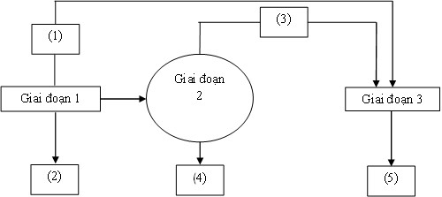
Hình 3

b) - Trong giai đoạn 1, sự chuyển hóa chất nào là điểm chính của sự điều hòa ở giai đoạn này?
- Enzyme nào tham gia vào sự điều hòa này và điều hòa theo cơ chế nào? Nếu xét kết quả chung của giai đoạn 1, thì chất (2) là chất hoạt hóa hay ức chế hoạt động của enzyme đó? Giải thích? (Lưu ý: không xem chất (2) là cơ chất đối với enzyme này).
Câu 5. (2,0 điểm)
a) Hình 4 mô tả con đường truyền tin nội bào tạo ra đáp ứng sinh học được khơi mào khi thụ thể gắn đặc hiệu với phân tử tín hiệu.  - Hãy cho biết chất nào trong các chất sau đây là chất truyền tin thứ 2 của epinephrine: G-protein, ATP, cAMP hay protein kinase A? Chất truyền tin thứ 2 này có vai trò gì?  - Tại sao thụ thể tiếp nhận epinephrine cùng có mặt ở tế bào gan và tế bào cơ tim nhưng lại tạo ra đáp ứng khác nhau trên mỗi loại tế bào này? | 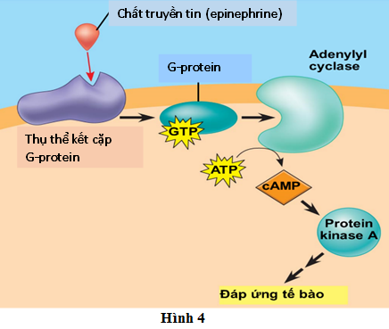

b) Có một mẫu thực phẩm chứa sucrose và lòng trắng trứng được đựng trong ống nghiệm. Dựa vào một số phép thử sau hãy cho biết mẫu thực phẩm trên tương ứng với mẫu thí nghiệm nào? Giải thích.
Thuốc thử | Mẫu số 1 | Mẫu số 2 | Mẫu số 3 | Mẫu số 4
Dung dịch iôt | Xanh đen | Nâu | Nâu | Xanh đen
Dung dịch Benedict | Đỏ gạch | Đỏ gạch | Xanh da trời | Xanh da trời
Phản ứng Biuret | Tím | Tím | Tím | Xanh da trời

Câu 6. (2,0 điểm)
a) Hình 5 mô tả các giai đoạn đầu trong quá trình phát triển phôi ở người. Căn cứ vào đặc điểm phân bào của hợp tử, hãy nhận xét sự thay đổi kích thước tế bào phôi sau các lần phân chia và giải thích.
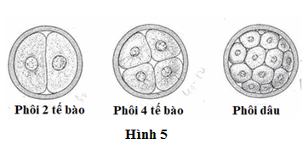
b) Trong giảm phân, sự gắn kết các sợi chromatid (nhiễm sắc tử) được giải phóng qua mấy giai đoạn? Trình bày cơ chế giải phóng đó.
c) Các nhà khoa học đã tiến hành thực hiện 2 thí nghiệm sau đây trên tế bào động vật có vú nuôi cấy ở các kỳ khác nhau trong chu kỳ tế bào.
Thí nghiệm 1: dung hợp tế bào đang ở pha S với tế bào ở pha G₁.
Thí nghiệm 2: dung hợp tế bào đang ở pha M với tế bào ở pha G₁.
Em hãy dự đoán kết quả của 2 thí nghiệm trên và qua thí nghiệm đó rút ra kết luận gì về vị trí các tín hiệu phân tử tham gia điều chỉnh chu kỳ tế bào?
Câu 7. (2,0 điểm)
a) Bột giặt sinh học là gì? Nêu ưu điểm của bột giặt sinh học. Bột giặt sinh học được tạo ra bằng cách nào?
b) Tại sao nói rượu vang là thức uống bổ dưỡng? Vì sao khi rượu vang đã mở nắp chai thì không bảo quản được lâu?
c) Khi tạo môi trường nuôi cấy vi sinh vật, ngoài việc cần xác định kiểu dinh dưỡng của vi sinh vật thì cần đặc biệt chú ý yếu tố nào khác, vì sao?
Câu 8. (2,0 điểm)
a) Hình 6 cho thấy sự phân bố của các vi khuẩn trong ống nghiệm nuôi cấy. Sự phân bố của các nhóm vi khuẩn này phụ thuộc vào nồng độ oxygen có mặt trong môi trường.
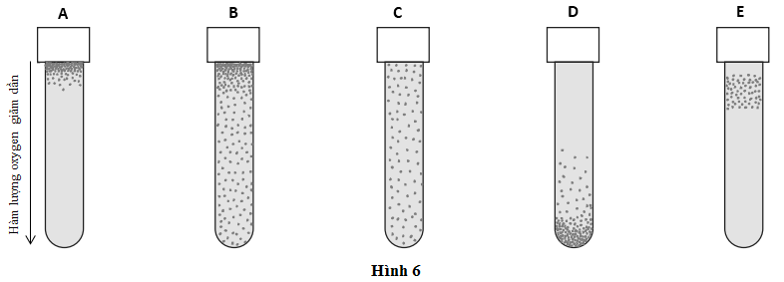
Hình 6

Hãy cho biết vi khuẩn trong các ống nghiệm từ A đến E tương ứng thuộc nhóm vi khuẩn nào trong số các nhóm sau: kị khí không bắt buộc, vi hiếu khí, hiếu khí bắt buộc, kị khí bắt buộc, kị khí chịu hiếu khí? Giải thích.
b) Vi khuẩn gây viêm loét dạ dày (Helicobacter pylori) là vi khuẩn ưa acid hay chịu acid? Tại sao chúng sống được trong dạ dày có pH rất thấp (pH = 2-3)?
c) Ở những hồ nước ô nhiễm, người ta thấy vi khuẩn lam phát triển mạnh lấn át các loài thực vật phù du khác. Hãy nêu nguyên nhân dẫn tới điều này.
Câu 9. (2,0 điểm)
a) Làm rõ các thuật ngữ sau: Virus, viroit, prion.
b) Nhiều người cùng tiếp xúc với một loại virus gây bệnh, tuy nhiên có người mắc bệnh, có người không mắc bệnh. Giả sử rằng những người không mắc bệnh là do có các gen kháng virus. Hãy cho biết gen kháng virus ở những người không mắc bệnh quy định tổng hợp những loại protein nào?
c) HIV có 3 gen chính: gen gag, gen pol, gen env. Nêu chức năng của mỗi gen. Đột biến làm hỏng gen nào trong 3 gen trên thì sẽ làm HIV không xâm nhập được vào tế bào chủ? Giải thích.
Câu 10. (2,0 điểm)
a) Để nghiên cứu cơ chế tác động của 2 loại thuốc mới điều trị bệnh nhân Covid-19 (thuốc 1 và thuốc 2), người ta tiến hành thử nghiệm tác động của chúng lên quá trình biểu hiện gen của gen virus trong các tế bào người. Hàm lượng mRNA và protein của virus trong các mẫu tế bào được thể hiện theo biểu đồ hình 7. Biết rằng, các điều kiện thí nghiệm là như nhau. Hãy chỉ ra cơ chế tác động của thuốc 1 và thuốc 2 lên quá trình biểu hiện gen của gen virus.
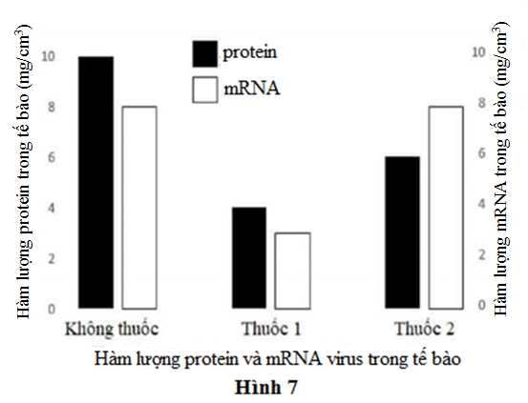

b) Trong điều trị bệnh tả ở người, tại sao điều trị bằng liệu pháp tiêm kháng sinh có hiệu quả cao hơn liệu pháp dùng chính kháng sinh đó nhưng theo đường uống?

---- HẾT ----

Thí sinh không được sử dụng tài liệu; Cán bộ coi thi không giải thích gì thêm.
Họ và tên thí sinh.................................................................; Số báo danh......................

